**ТРЕНИРОВОЧНЫЙ ВАРИАНТ №1**

**ЕГЭ-2024 ПО БИОЛОГИИ**

**Часть 1**

|  |
| --- |
| ***Ответами к заданиям 1–21 являются последовательность цифр, число или слово (словосочетание). Ответы запишите в поля ответов в тексте работы, а затем перенесите в БЛАНК ОТВЕТОВ № 1 справа от номеров соответствующих заданий, начиная с первой клеточки, без пробелов, запятых и других дополнительных символов. Каждый символ пишите в отдельной клеточке в соответствии с приведёнными в бланке образцами.*** |

Рассмотрите таблицу «Уровни организации живого» и заполните ячейку, вписав соответствующий термин.

1

|  |  |
| --- | --- |
| Уровень организации живого | Иллюстрация уровня |
| Клеточный |  |
| ? |  |

Ответ: ________________________.

Экспериментатор обработал культуру клеток хламидомонады ингибитором фотосистемы II. Как при этом изменится объем выделяемого кислорода и масса синтезируемой глюкозы?

2

Для каждой величины определите соответствующий характер её изменения:

1) увеличилась

2) уменьшилась

3) не изменилась

Запишите выбранные цифры для каждой величины. Цифры в ответе могут повторяться.

|  |  |
| --- | --- |
| Объем выделяемого кислорода | Масса синтезируемой глюкозы |
|  |  |

Ответ: ________________________.

Кодирующая область гена, включающая старт-кодон и стоп-кодон, называется открытая рамка считывания. Какое число аминокислот закодировано в рамке считывания, содержащей 123 нуклеотида? В ответ запишите только соответствующее число.

3

Ответ: ________________________.

По изображённой на рисунке родословной определите, сколько типов гамет образуется у родителя 1. Ответ запишите в виде числа.

4

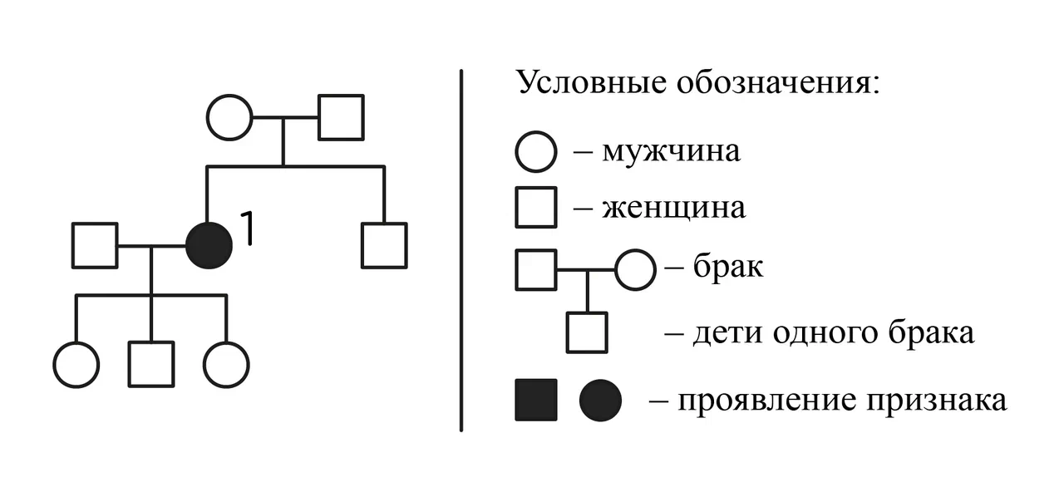

Ответ: ________________________.

|  |
| --- |
| ***Рассмотрите рисунок и выполните задания 5 и 6.*** |

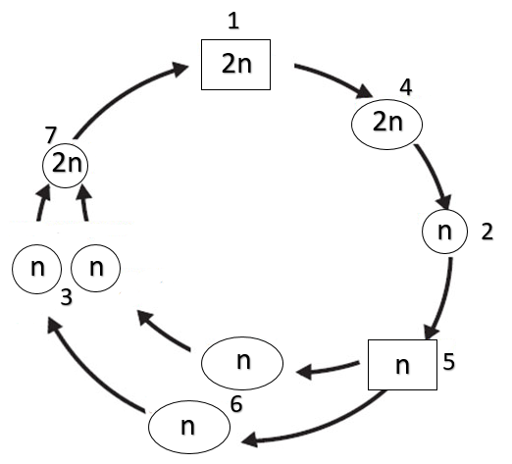

Каким номером на схеме жизненного цикла высших растений обозначена зигота?

5

Ответ: ________________________.

Установите соответствие между характеристиками и структурами, обозначенными на схеме выше цифрами 1, 2, 3: к каждой позиции, данной в первом столбце, подберите соответствующую позицию из второго столбца.

6

|  |  |
| --- | --- |
| ХАРАКТЕРИСТИКИ | СТРУКТУРА |
| А) участвует в оплодотворении | 1) 1  2) 2  3) 3 |
| Б) производит споры |
| В) бесполое поколение |
| Г) прорастает в гаметофит |  |
| Д) образуется путем мейоза |  |
| Е) развивается из зиготы |  |

Запишите выбранные цифры под соответствующими буквами.

|  |  |  |  |  |  |
| --- | --- | --- | --- | --- | --- |
| А | Б | В | Г | Д | Е |
|  |  |  |  |  |  |

Ответ:

Выберите три верных ответа из шести и запишите цифры, под которыми они указаны. Какие из перечисленных ниже структур содержат АТФ-синтазу:

7

1) наружная мембрана митохондрий

2) мембрана цианобактерий

3) строма хлоропластов

4) мембрана тилакоидов

5) клеточная стенка бактерий

6) кристы митохондрии

|  |  |  |
| --- | --- | --- |
|  |  |  |

Ответ:

Установите последовательность соподчинения структур, начиная с наибольшей. Запишите соответствующую последовательность цифр.

8

1) гликопротеид

2) галактоза

3) гепатоцит

4) атом углерода

5) плазмалемма

|  |  |  |  |  |
| --- | --- | --- | --- | --- |
|  |  |  |  |  |

Ответ:

|  |
| --- |
| ***Рассмотрите рисунок и выполните задания 9 и 10.*** |

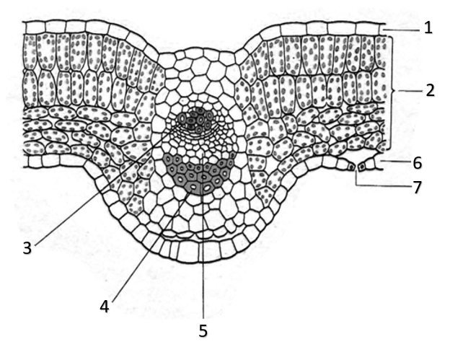

Каким номером на рисунке отмечена структура, сформированная замыкающими клетками?

9

Ответ: ________________________.

Установите соответствие между характеристиками и структурами, обозначенными на рисунке выше цифрами 1, 2, 3: к каждой позиции, данной в первом столбце, подберите соответствующую позицию из второго столбца.

10

|  |  |
| --- | --- |
| ХАРАКТЕРИСТИКИ | СТРУКТУРЫ |
| А) образована мертвыми клетками | 1) 1  2) 2  3) 3 |
| Б) покрыта кутикулой |
| В) проводит растворы минеральных веществ |
| Г) обеспечивает транспирацию |  |
| Д) все клетки содержат хлоропласты |  |
| Е) ассимиляционная ткань |  |

Запишите выбранные цифры под соответствующими буквами.

|  |  |  |  |  |  |
| --- | --- | --- | --- | --- | --- |
| А | Б | В | Г | Д | Е |
|  |  |  |  |  |  |

Ответ:

11

Выберите три верных ответа из шести и запишите цифры, под которыми они указаны. Для малярийного плазмодия характерны следующие признаки:

1) окончательным хозяином является человек

2) половой процесс происходит путем конъюгации

3) половое размножение происходит в теле комара

4) у человека вызывает анемию и поражение печени

5) бесполое размножение происходит путем шизогонии

6) в теле комара поражает эритроциты

|  |  |  |
| --- | --- | --- |
|  |  |  |

Ответ:

Установите последовательность систематических групп, начиная с самого высокого ранга. Запишите соответствующую последовательность цифр.

12

1) Черепные

2) Белые акулы

3) Животные

4) Хордовые

5) Большая белая акула

6) Хрящевые рыбы

|  |  |  |  |  |  |
| --- | --- | --- | --- | --- | --- |
|  |  |  |  |  |  |

Ответ:

|  |
| --- |
| ***Рассмотрите рисунок и выполните задания 13 и 14.*** |

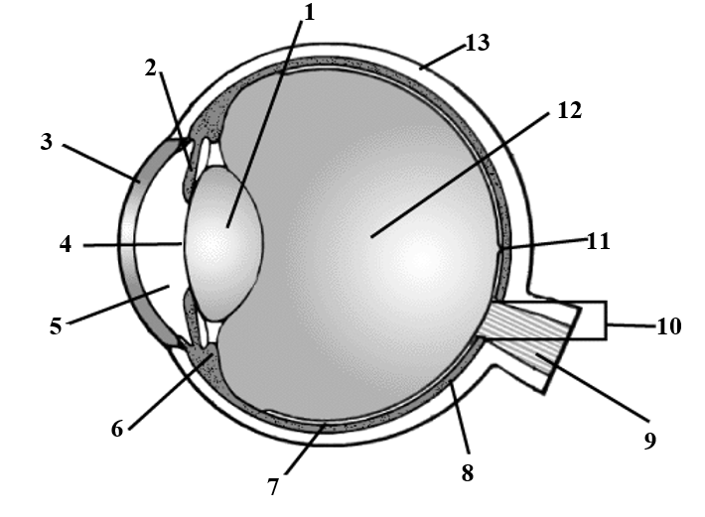

13

Каким номером на рисунке указана область с наибольшей концентрацией фоторецепторов?

Ответ: ________________________.

Установите соответствие между структурами, обозначенными на рисунке выше цифрами 1, 2, 3 и их характеристиками: к каждой позиции, данной в первом столбце, подберите соответствующую позицию из второго столбца.

14

|  |  |
| --- | --- |
| ХАРАКТЕРИСТИКИ | СТРУКТУРЫ |
| А) изменяет диаметр зрачка | 1) 1 |
| Б) может изменять кривизну | 2) 2 |
| В) содержит гладкие мышцы | 3) 3 |
| Г) прозрачная часть фиброзной оболочки |
| Д) соприкасается со стекловидным телом  Е) при помутнении развивается катаракта |

Запишите выбранные цифры под соответствующими буквами.

|  |  |  |  |  |  |
| --- | --- | --- | --- | --- | --- |
| А | Б | В | Г | Д | Е |
|  |  |  |  |  |  |

Ответ:

Выберите три верных ответа из шести и запишите цифры, под которыми они указаны. Верными характеристиками панкреатического сока являются:

15

1) вырабатывается гепатоцитами

2) содержит инсулин и глюкагон

3) поступает по протоку в двенадцатиперстную кишку

4) содержит амилазу и липазу

5) обеспечивает переваривание пептидов

6) эмульгирует жиры

|  |  |  |
| --- | --- | --- |
|  |  |  |

Ответ:

16

Установите последовательность перемещения молекулы глюкозы, поглощенной с пищей человеком. Запишите соответствующую последовательность цифр.

1) поступление моносахарида в тонкую кишку

2) включение глюкозы в состав гликогена

3) всасывание углевода микроворсинками энтероцитов

4) поступление моносахарида в капилляры печени

5) транспорт глюкозы по воротной вене

|  |  |  |  |  |
| --- | --- | --- | --- | --- |
|  |  |  |  |  |

Ответ:

Прочитайте текст. Выберите три предложения, в которых даны верные описания вида Человек денисовский. Запишите цифры, под которыми они указаны.

17

|  |
| --- |
| (1)Человек денисовский относится к стадии антропогенеза, называемой протоантропами. (2)Остатки представителей этого вида датируются возрастом 17-21 млн. лет назад. (3)Этот вид гоминид первым освоил территорию Евразии, выйдя из Африки. (4)Остатки этого вида людей (зубы, фаланги пальцев) обнаружены в пещере на Алтае. (5)В отдельный вид денисовцы выделены на основе данных секвенирования ДНК. (6)Имеются свидетельства о гибридизации человека разумного с представителями этого вида. |

|  |  |  |
| --- | --- | --- |
|  |  |  |

Ответ:

Выберите три верных ответа из шести и запишите цифры, под которыми они указаны. Примерами форических связей организмов в биоценозах являются:

18

1) строительство гнезд птицами из ветвей деревьев

2) поедание листьев деревьев жирафами

3) распространение семян рябины птицами

4) перенос яиц аскарид на лапках мух

5) затенение травянистых растений елями

6) прикрепление плодов репейника к шерсти животных

|  |  |  |
| --- | --- | --- |
|  |  |  |

Ответ:

Установите соответствие между примерами и органами и структурами (сравнительно-анатомическими доказательствами эволюции): к каждой позиции, данной в первом столбце, подберите соответствующую позицию из второго столбца.

19

|  |  |
| --- | --- |
| ПРИМЕРЫ | ОРГАНЫ И СТРУКТУРЫ |
| А) щупальце осьминога и щупальце актинии | 1) гомологичные  2) аналогичные |
| Б) членик бычьего цепня и членик многоножки |
| В) клык человека и бивень моржа |
| Г) конечность крысы и рука человека |
| Д) листья березы и усик гороха |
| Е) клубень георгина и клубень картофеля |

Запишите выбранные цифры под соответствующими буквами.

|  |  |  |  |  |  |
| --- | --- | --- | --- | --- | --- |
| А | Б | В | Г | Д | Е |
|  |  |  |  |  |  |

Ответ:

20

Проанализируйте таблицу «Взаимодействие неаллельных генов». Заполните пустые ячейки таблицы, используя элементы, приведённые в списке. Для каждой ячейки, обозначенной буквой, выберите соответствующий элемент из предложенного списка.

|  |  |  |
| --- | --- | --- |
| Тип взаимодействия | Характеристика | Пример |
| А | Признак формируется при одновременном действии двух доминантных неаллельных генов | Формирование зеленой окраски у потомков голубых и желтых волнистых попугайчиков |
| Эпистаз | Б | «Бомбейский феномен» - рождение ребенка с первой группой крови от родителя с четвертой группой |
| Полимерия | Взаимодействие нескольких пар неаллельных генов с одинаковым действием | В |

Список элементов:

1) плейотропия

2) подавление действия одного гена другим неаллельным геном

3) дополняющее действие двух неаллельных генов

4) комплементарность

5) промежуточное наследование

6) формирование пурпурной окраски цветков у душистого горошка при скрещивании белоцветковых растений

7) формирование дисковидных плодов у тыквы при скрещивании растений со сферическими плодами

8) рождение ребенка с черной кожей в браке двух мулатов

Запишите выбранные цифры под соответствующими буквами.

|  |  |  |
| --- | --- | --- |
| А | Б | В |
|  |  |  |

Ответ:

Проанализируйте таблицу «Встречаемость (в %) основных групп кормов в желудках соболей в Баргузинском заповеднике в 1923-1928 гг.». Выберите все утверждения, которые можно сформулировать на основании анализа представленных данных. Запишите в ответе цифры, под которыми указаны выбранные утверждения.

21

|  |  |  |  |  |  |
| --- | --- | --- | --- | --- | --- |
| Основные группы кормов | Годы | | | | |
| 1923-24 | 1924-25 | 1925-26 | 1926-27 | 1927-28 |
| Мелкие грызуны | 60 | 75 | 37,5 | 78,6 | 12.5 |
| Белка | 10 | 25 | 25 | 2,4 | 33,3 |
| Бурундук | 20 | 25 | 6,2 | 19 | 8,3 |
| Заяц-беляк | 10 | 0 | 12,5 | 7,1 | 12,5 |
| Землеройки | 10 | 0 | 0 | 21,4 | 8,3 |
| Птицы | 10 | 0 | 18,7 | 14,3 | 12,5 |
| Насекомые | 0 | 0 | 6,2 | 7,1 | 25 |
| Семена кедра | 20 | 50 | 62,5 | 35,7 | 79,2 |
| Ягоды | 0 | 0 | 6,2 | 9,5 | 4,2 |

1) В 1927-28 гг. отмечалась низкая численность мелких грызунов, вызванная инфекциями.

2) Семена кедра поедаются соболями как источник ненасыщенных жирных кислот.

3) В 1927-28 гг. наибольшую долю по массе среди кормов соболей составляли семена кедра.

4) В рацион соболей входит как животная, так и растительная пища.

5) Чаще всего соболя охотятся на некрупных грызунов.

Ответ: ________________________.

**Часть 2**

|  |
| --- |
| ***Для записи ответов на задания этой части (22–28) используйте БЛАНК ОТВЕТОВ № 2. Запишите сначала номер задания (22, 23 и т.д.), а затем развёрнутый ответ на него. Ответы записывайте чётко и разборчиво.*** |

|  |
| --- |
| ***Прочитайте описание эксперимента и выполните задания 22 и 23.*** |

Экспериментатор изучал влияние фитогемагглютинина на бласттрансформацию лимфоцитов, выделенных из периферической крови человека. Бласттрансформация - это переход лимфоцитов в лимфобласты (клетки, способные делиться митозом). Экспериментатор вносил в питательную среду для культивирования лимфоцитов фитогемагглютинин в концентрации 1 мг/мл и содержащий радиоактивный изотоп водорода нуклеозид тимидин (3Н-тимидин), состоящий из дезоксирибозы и тимина. Спустя 72 часа экспериментатор определял включение 3Н-тимидина в лимфобласты по количеству радиоактивных импульсов в минуту, оценивая таким образом активность деления клеток. Результаты эксперимента показаны в таблице.

|  |  |
| --- | --- |
| Вариант | Включение 3Н-тимидина, количество импульсов/минуту·103 |
| Контроль | 0,5 |
| Опыт | 29 |

Какая переменная в этом эксперименте будет независимой (задаваемой экспериментатором), а какая – зависимой (изменяющейся в эксперименте)? Какие два условия должны выполняться при постановке отрицательного контроля в этом эксперименте? С какой целью необходимо осуществлять такой контроль?

22

***\*Отрицательный контроль*** — это экспериментальный контроль (опыт), при котором изучаемый объект не подвергается экспериментальному воздействию с сохранением всех остальных условий.

Какой метод использовал исследователь, применяя 3Н-тимидин? Объясните, почему включение 3Н-тимидина в состав клеток является показателем бласттрансформации лимфоцитов. Фитогемагглютинин используется для цитогенетических исследований. В какой фазе митоза должны находиться лимфобласты, используемые для цитогенетического анализа? Ответ поясните.

23

Рассмотрите схему взаимодействия белков А со структурами Б. Как называются молекулы А и Б? Какую функцию выполняют белки А? Какие клетки иммунной системы синтезируют белки, обозначенные буквой А? Во взаимодействии структур А и Б проявляется структурное соответствие участков молекул (принцип «ключ-замок»). При выполнении каких еще функций белков структурное соответствие также может проявляться? Укажите не менее двух функций, ответ поясните.

24

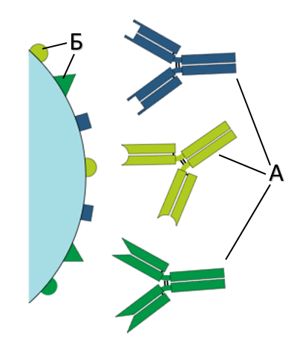

Одна из адаптаций растений к засушливому климату связана с осуществлением особого пути фотосинтеза - САМ-фотосинтеза (crassulacean acid metabolism - кислотного метаболизма толстянковых). У САМ-растений стадии первичной фиксации углекислого газа и его дальнейшего использования разделены во времени. В течение ночи у САМ-растений поглощаемый углекислый газ включается в состав органических кислот, накапливающихся в вакуолях клеток мезофилла. Днем углекислый газ высвобождается из кислот и используется в цикле Кальвина. В каком состоянии находятся устьица САМ-растений в различное время суток? Какое адаптивное значение это имеет? Процессы какой стадии фотосинтеза у САМ-растений разделены во времени?

25

Лактозный оперон кишечной палочки (Escherichia coli) - участок ДНК, содержащий регуляторные последовательности и структурные гены, необходимые для транспорта и расщепления лактозы. В отсутствие в питательной среде лактозы регуляторный белок-репрессор связывается с оператором, располагающимся за промотором (см. схему). При появлении в питательной среде лактозы ее метаболит (аллолактоза) связывается с белком-репрессором, нарушая его способность взаимодействовать с оператором. Какую роль в функционировании оперона играет промотор? Объясните, почему при отсутствии в питательной среде лактозы в клетке E. coli не синтезируются белки, участвующие в метаболизме лактозы, а при появлении лактозы экспрессия генов осуществляется. Какое преимущество дает E. coli такая регуляция активности генов?

267

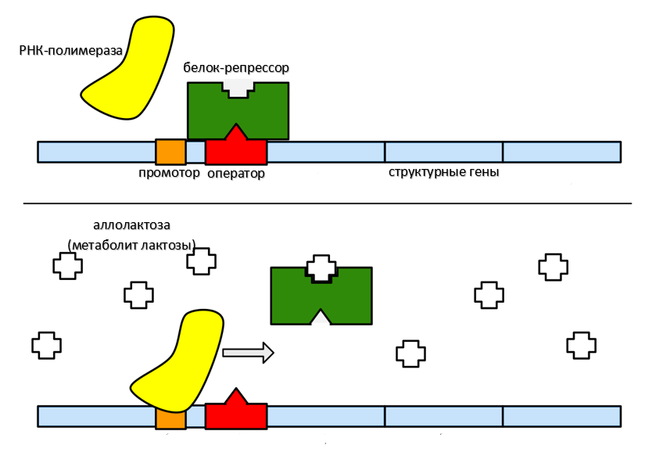

27

Праворукость у человека – аутосомный доминантный признак. В популяции 4200 человек из обследованных имели ведущую правую руку, а 800 - левую. Рассчитайте частоты аллелей праворукости и леворукости, а также частоты всех возможных генотипов, если принять, что популяция находится в равновесии Харди-Вайнберга. Ответ поясните.

На Х и У хромосомах человека существуют псевдоаутосомные участки, которые содержат аллели одного гена, и между ними может происходить кроссинговер. Один из таких генов вызывает аномалию строения конечностей, а другой – пигментную ксеродерму. Дигетерозиготная женщина с нарушением строения конечностей и отсутствием ксеродермы, мать которой имела нормальные конечности, а отец страдал ксеродермой, вышла замуж за мужчину с нормальными конечностями и ксеродермой. Родившаяся в этом браке дочь с нормальными конечностями и ксеродермой вышла замуж за мужчину, здорового по обоим рассматриваемым признакам, и родила дочь, страдающую ксеродермой. Определите генотипы и фенотипы родителей и генотипы, фенотипы, пол возможного потомства в двух браках.

28